

**Projet 2A C++**

**Plan du cahier de charge**

**1- Présentation de l’entreprise :**

Présentation de la société en précisant les points suivants :

* Date de création

Octobre 2020

* Activité principale

La Gestion d'une clinique

* Nombre de salariés

Le nombre de salariés varie entre 250 et 400

* Chiffre d’Affaire

Chiffre d’Affaire aux environs de 3 milliards par an

* Valeurs véhiculées par l’entreprise

**2- Analyse de l’existant :**

Quels sont les problèmes rencontrés actuellement ? (description de la solution actuelle)

Vu le nombre de salariés et de patients que contient une clinique, il est difficle de nos jours de tout gérer sans l’aide d’un outils qui peut tous les regrouper. D’ou la volonté de notre projet qui consiste à créer un logiciel qui peut à la fois gérer : le personnels, les médecins, les patients, le matériel et enfin le chiffred’affaire de cette clinique.

D’autant plus notre logiciels offre l’opportunité à la clinique de ne plus perdre les données de ces patients, personnels.. puisque, notre application contiendra des droits d’accès. Et finalement plus de perte de temps à la recherche d’une fiche de patients parce que tout se trouve dans l’application, il suffit d’un petit clic et toutes les informations du patients seront à la disposition du médecin.

Finalement , notre application va faciliter aux personnels la gestion de la clinique tout en rentabilisant au maximum leur temps de travail.

**3- Les objectifs :**

Détailler le ou les valeurs ajoutées souhaitées de ce nouveau produit. Vous pouvez organiser vos objectifs en identifiant les besoins par acteur.

* Votre logiciel contiendra-t-il des droits d’accès ?
* OUI, notre logiciel peut être accessible par le corps médical.
* Votre logiciel contiendra-t-il un système d’authentification ?
* OUI, notre logiciel contiendra un système d’authentification pour chaque patient et infirmier/médecin.
* Faut-il intégrer un outil d’analyse et de statistiques ?
* Votre logiciel doit-il être multilingue ?
* Pour être compréhensible par tous le personnel notre logiciel sera multilingue.
* Votre logiciel contiendra-t-il une partie d’aide à décision ? ….

Nous proposerons une partie d’aide à décision pour nos utilisateur ayant des

Difficulté à comprendre comment utiliser l'application.

**4- Le marché cible :**

Une clinique : Médecins, employés.

**5- Logiciel concurrent :**

Citer des solutions concurrentes qui existent sur le marché :

-Logiciel propriétaire et payant : **DRSANTE**

-Logiciel gratuit : est un logiciel propriétaire distribué gratuitement sans toutefois conférer à l'utilisateur certaines libertés d'usage associées au logiciel libre.

Exemple : **(mondossiermedical)**

-Logiciel libre : est un logiciel dont l'utilisation, l'étude, la modification et la duplication par autrui en vue de sa diffusion sont permises, techniquement et légalement, ceci afin de garantir certaineslibertés induites, dont le contrôle du programme par l’utilisateur.

Exemples : **freemedforms /Rufus**

**6- Solution proposée**

**Module de gestion des médecins/infirmiers :**

Rôle :

* Vérifier les données personnelles des médecins et infirmiers
* Gérer la disponibilité du staff médical
* Suppression, modification et ajout des information concernant le staff médical
* Gérer l’emploi du temps du personnel médical
* Identifier les patients de chaque médecin

Avantages :

* Plus de perte de temps
* Plus de perte d'information
* Plus d’erreur puisqu’il y’aura des droits d’accès...
* Facile à utiliser

**Module de gestion du staff :**

Ce module est un gestionnaire du staff qui facilite l'accès a les informations nécessaires de chacun des travailleurs (Réceptionnistes et chauffeurs)

Rôle :

* L'enregistrement des travailleurs ainsi que leurs rôles et informations personnelles
* Déclaration de l'état des ambulances, ça responsable et leurs emplacements
* Gérer la renouvellement et effacement des contrats
* L'accès à l'activité et le rôle de chacun du staff
* Détecter la présence de chaque travailleurs
* Affichage/suppression/ajout/modification
* Recherche/tri

**Module de gestion des patients :**

Ce module est dédié aux documents et dossiers médicaux de chaque patient.

Rôle :

* Surveiller et améliorer la qualité globale des soins au sein du cabinet :
* Suivre les données au fil du temps
* Identifiez facilement quels patients doivent subir des dépistages préventifs ou des bilans de santé
* Vérifiez les performances de leurs patients sur certains paramètres, tels que les mesures de tension artérielle ou les vaccinations

/* ajout, affichage, suppression et modification des comptes, chartes et documents des patients*/

/* recherche, trie et statistique des patients */

Avantages :

* Faciliter d'accès : Comme les dossiers de santé électroniques sont plus faciles à stocker et à accéder, ce qui signifie que l'état de santé complet, à jour et précis du patient devient facilement accessible. Le diagnostic devient plus facile par rapport à la manière traditionnelle de gérer le flux de soins.
* Solution économique : les dossiers de santé électroniques sont plus faciles à stocker et à accéder. Auparavant, le personnel clinique passait beaucoup de temps à traiter les formulaires et autres documents liés aux dossiers de santé. L'utilisation des dossiers de santé électroniques va réduire le coût associé à l'impression et à la gestion des dossiers sur papier.
* Gain de temps pour les professionnels de la santé et les patients : le système électronique s'est avéré efficace et sans dommage grâce à l'intégration de la technologie cloud. Même lorsque les patients sont en situation de calamité, les dossiers de santé électroniques peuvent révéler l'ensemble des antécédents médicaux.
* Moins d'erreurs cliniques et médicales : Il y a moins de risques d'égarer les dossiers médicaux importants et, s'il existe des sauvegardes appropriées, le personnel médical peut facilement retrouver les sources. La disponibilité de ces dossiers de santé en ligne va faciliter le partage à travers le monde.

**La gestion du matériel**

Rôle :

* Identifier quels chambres /instruments médicaux dévoient être stériliser.
* Gérer les ambulances ; savoir combien d’ambulances sont encore dans la clinique et combien d’entre eux l’ont quitté.
* Identifier les médicaments à commander.
* Identifier les appareils médicaux/électroniques à réparer ou à mettre à jour.

Avantages :

* Gain de temps
* Une façon organisée pour la gestion de la clinique
* Eviter toute confusion à propos du matériel
* Eviter les erreurs médicales ; le manque des médicaments/ la panne des appareils médicaux /les maladies nosocomiales à cause de la négligence de l’hygiène.

**Module de gestion financière :**

C’est module est dédié aux documents, dossiers, service de comptabilité et financement de la clinique :

**Rôle :**

* Pilotage et suivi de l’activité
* Organiser les flux de dépenses et de recettes (encaissement-décaissement)
* La direction des finances de clinique : un rôle crucial
* Optimiser les délais de paiement et rechercher des sources de financement en relation avec les établissements bancaires
* Gérer le processus comptable de l'émission des commandes ou des achats.
* Suivre et contrôle la procédure budgétaire et les impacts financiers qui en découlent, en collaboration avec les acteurs internes et externes dans un contexte

/* ajout, affichage, suppression et modification, de documents*/

/* recherche, trie et statistique rapport/chiffre, dossiers/état financière */

Avantages :

* Assurer le suivi de votre situation financière actuelle et passée, et vous permettre de faire des comparaisons.
* Planifier votre situation financière éventuelle et faire des prévisions
* Satisfaire aux exigences relatives aux déclarations
* Obtenir des renseignements qui vous permettront de prendre des décisions éclairées sur le plan des affaires
* L’intégration complète du logiciel de gestion de la facturation au logiciel de gestion comptable

**7- Les contraintes (Techniques/Fonctionnelles)**

Les limites de votre solution.

Il existe des préoccupations évidentes de vulnérabilité liées aux soins de santé connectés, qui, avec la rigueur du développement de médicaments, peuvent ralentir le développement de nouveaux médicaments numériques.

Pour des raisons évidentes, les problèmes de confidentialité et de sécurité sont d'une importance capitale lorsqu'il s'agit de dispositifs médicaux connectés, et un fabricant de dispositifs médicaux, nous apprenons que les problèmes potentiels avec les appareils connectés peuvent être plus qu'un simple casse-tête de relations publiques.

**XXX8- Structure du logiciel**

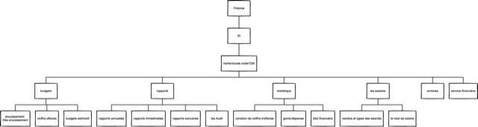

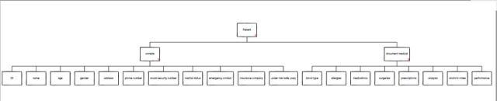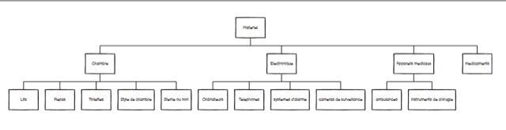**9- Charte graphique du logiciel :**

Définissez les polices de caractère (typographie, taille, aspect) et les couleurs

-Font : times new roman.

Taille ; 26 TITRES

20 sous titres

14 paragraphes

**XX10- Le planning**

Ajoutez un agenda des dates souhaitées pour la validation des différentes étapes selon le planning CDIO (conceive desing impement operate).